Дидактическая игра «Собери цветок»
для работы с детьми раннего возраста.

Набор игры состоит из цветочков синего, жёлтого, зелёного, красного цвета с вырезанной серединой и кружочками к ним.
Задачи игры:
1. Совершенствовать навык, находить среди кружков разного цвета нужный и вставлять его в середину цветка.
2. Развивать мелкую моторику пальцев.
3. Развивать внимание, развивать речь детей.

Ребенку предлагается собрать красивые цветы. Нужно отыскать кружочек нужного цвета и вставить в цветочек. Сначала родитель на своём примере показывает, какнужно собрать цветок, а потом предлагает тоже самое сделать ребенку. По ходу игры родитель задаёт наводящие вопросы. Какую нужно вставить серединку в цветок? Какого цвета? Почему? и т. д. Чтобы заинтересовать ребенка игрой можно придумать любую игровую ситуацию. Например, к нам в гости пришла кукла (любой другой персонаж) давай соберём все цветы и подарим наш букет или соберём букет для мамы и т. д. Выполняя несложные игровые задания, ребёнок будет запоминать основные цвета и радоваться тому, что у него получилось.
Сделать такую игру совсем несложно.
Для изготовления игры вам понадобится: белый картон, гуашь жёлтого, синего, красного, зелёного цветов, ножницы, скотч. Конечно, можно использовать сразу цветной картон.
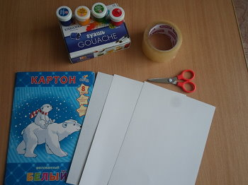
На картоне рисуем цветочки простым карандашом. Затем вырезаем ножницами. Размер цветочков лучше делать крупнее, так удобнее детям вставлять серединку.
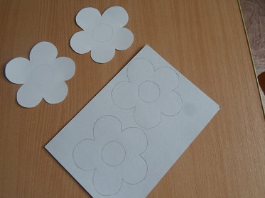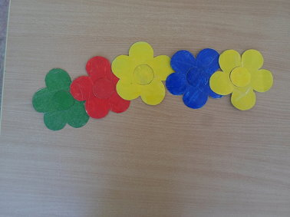
Раскрашиваем гуашью наши цветочки с двух сторон.
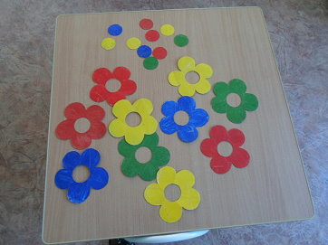
После того как гуашь высохла на цветочках, обматываем их скотчем и вырезаем серединку.
Такие цветочки любят собирать не только девочки, но и мальчики!

